营运部发（2024）199号 签发人：谭莉杨

“钜惠迎国庆”活动方案

1. 活动时间：9月26日-10月7日
2. 活动门店：所有门店（含达州、泸州、南充片区）
3. 活动内容：

**活动一：主线活动：**

1. **会员凭短信免费领：**会员到店免费领（ID：198523 / 52105）金银花露1瓶，纸巾一提（ID2509464）。
2. **主线活动：**

**A:**充值活动（与赠送活动不同的享受）：**活动时间按器械节活动执行**。

①消费者充值199元，即可免费领取价值368元血压计YE650C一台（货品ID：215286）或价值268元305A（1+100）血糖仪（货品ID：220987）一套；同时再得100元优惠券（10张10元抵扣券）。

②抵扣券使用说明：满38元抵扣10元，特价商品除外。

③券使用截止时间：2024年12月31日，每次不限使用张数，满38元即可使用一张。

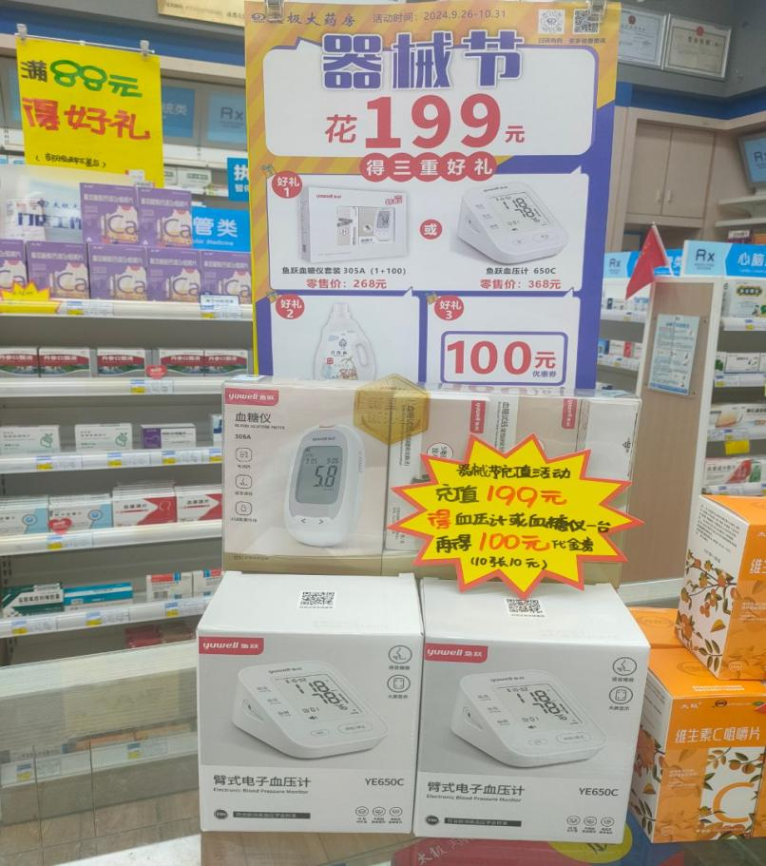收银台、处方柜前柜陈列

**B:满赠活动：特价、单品活动不参加**

**满88元送：**

|  |  |  |  |  |  |
| --- | --- | --- | --- | --- | --- |
| 序号 | 货品ID | 货品 | 规格 | 零售价 | 考核价 |
| 1 | 266853 | aicc硒多种维生素咀嚼片 | 120g（120片） | 69.8 | 6.57 |
| 2 | 266866 | aicc辅酶Q10片 | 15g（0.5gx30片） | 69.8 | 10.1 |
| 3 | 2506580/2506581 | 迷你型龟苓膏 | 500g(12个 红豆味、原味) | 29.8 | 8.5 |
| 4 | 266862 | aicc柠檬酸锌片 | 60g（120片） | 69.8 | 6.57 |
| 5 | 266858 | aicc 多种维生素矿物质咀嚼片 | 240g（120片） | 69.8 | 6.57 |
| 6 | 2509464 | 竹兰朵抽纸 | 137mmx190mmx3包 | 9.8 | 2.9 |
| 7 | 213661 | 鸿洋神牌B族维生素咀嚼片（菠萝味） | 24g(400mgx60片) | 118 | 11.11 |
| 8 | 270674 | 福仔牌DHA藻油核桃油软胶囊 | 15g（500mgx30粒） | 128 | 18.18 |
| 9 | 266806 | 鸿洋神牌铁叶酸片 | 30g（500mgx60片） | 128 | 15.76 |
| 10 | 238759 | 鸿洋神牌大豆磷脂软胶囊 | 120g（1.2gx100粒） | 118 | 18.18 |
| 11 | 211694 | 鸿洋神钙维生素D软胶囊 | 100g(1000mgx100粒) | 118 | 9.6 |
| 12 | 256739 | 医用清洗器 | 1000ml | 25.8 | 7.2 |
| 13 | 128495 | 百合康牌蜂胶软胶囊 | 30g（500mgx60粒） | 148 | 26.26 |
| 14 | 214834 | 银耳 | 100g切制 | 36 | 16.2 |
| 15 | 2506943 | 藿香味小可乐 | 268ml | 2.5 | 1.3 |

**活动三：品类活动**

1. 单品活动见附件
2. 医疗器械：大件医疗器械不参与，活动单独申请
3. **门店考核（9.26-9.30）：**

**按9月大型活动考核执行，完成9月全月毛利额任务，做对应奖励。9月大促期间毛利额完成率低于80%缴纳成长金门店，完成全月毛利额任务，取消对应成长金缴纳。**

**【活动宣传方式】**

**一、整体形象打造**

1、公司统一配送所需物料。

2、公司统一录制活动语音。

3、按公司下发陈列样版打造。

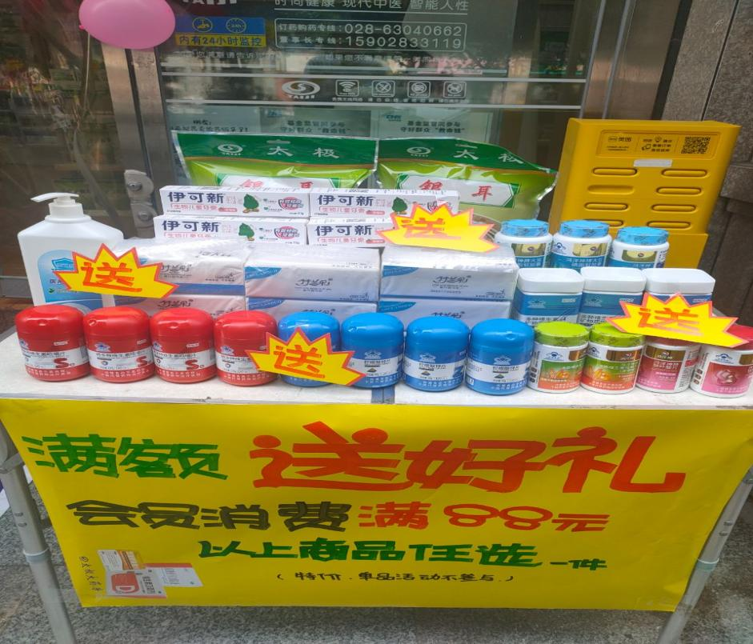图示一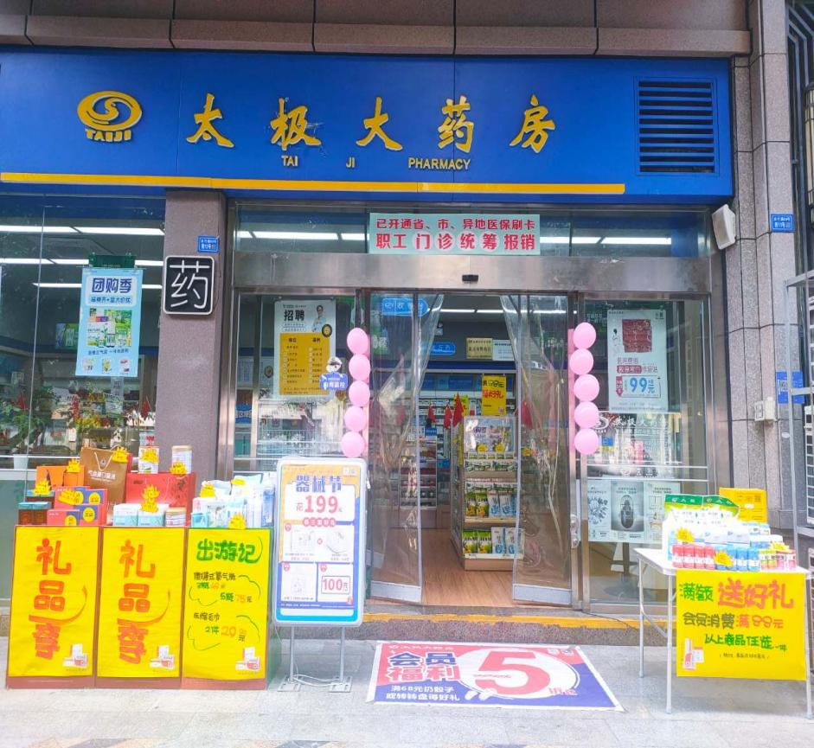图示二

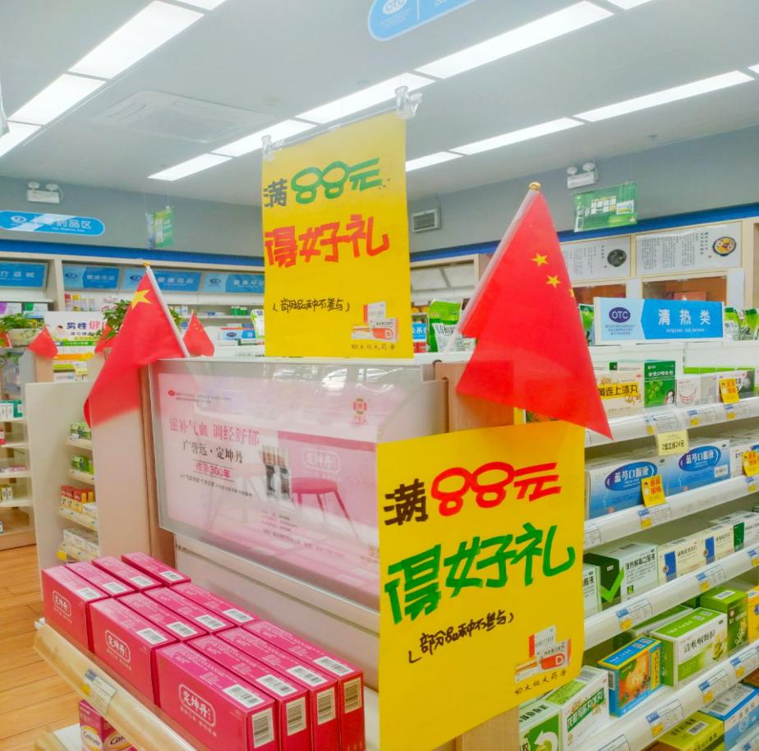图示三

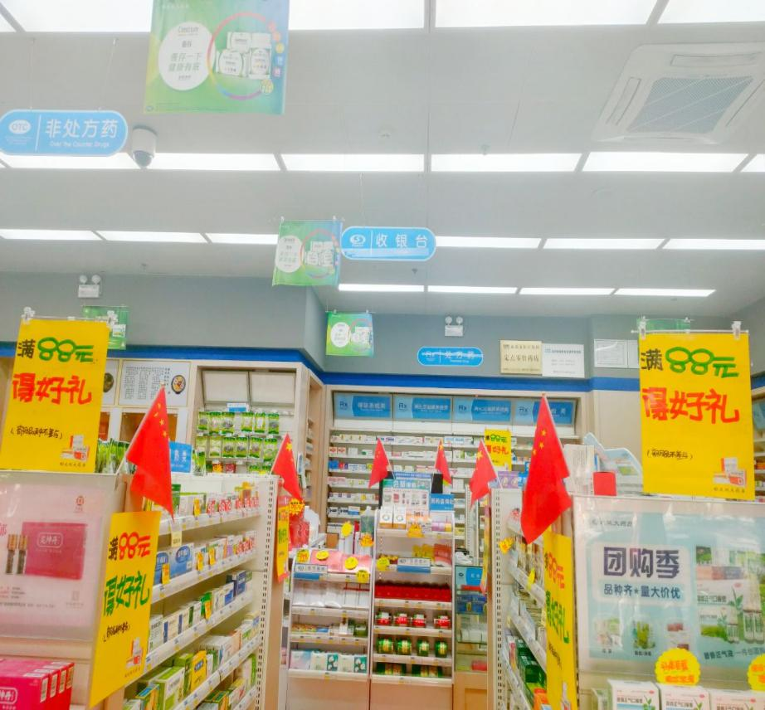图示四

**二、活动宣传要求：**

1、店外陈列要求及检核：

|  |  |  |
| --- | --- | --- |
| **物料** | **摆放数量** | **备注** |
| **店外陈列** | 花车 + 立架 + 收纳篮不少于4个 | 商品陈列丰满、无空缺、货卖堆山 |
| 陈列展示桌子1张 |
| 气球2组（正红色或粉色），在门框2侧粘贴 | 不要拱门、不要彩色、不要阉气球 |
| 手写大POP宣传，不少于5张 | 张贴整洁、无破损、无褪色 |
| **商品陈列** | 应季商品、外出旅行； | 配爆炸卡或活动插卡宣传 |
| **人员安排** | **活动期间9月26日—9月29日，活动前四天门店安排活动班次（早上9：00-12：下午17：00-21：00需全员在岗），**不排休、请假。如特殊情况，向领导提前请假。 | |
| **照片检核** | **9月25日20:00前，门店做好活动现场陈列，并拍摄活动现场照片不少于3张发各片区群。**照片要求：品种陈列丰满、团队加油照、店外氛围照。   1. **片长在9月26日11：00前完成检核：未上传照片门店处罚50元；** 2. **不合格门店完成整改；**   **2、营运部抽检活动店外氛围不足，不合格门店，处罚50元；扣片长1分/店；** | |

2、活动前、活动中、活动后的相关安排详见“**附表**”。

3、活动的相关店内装饰必须在活动前一天下班前布置完，活动当天将活动现场开展的照片发到各片区群（人流较多时），照片共发送4张（店外整体效果图、店内整体氛围图、积分兑换专区、清凉一夏专区、品种清单爆品专区），如未按时上传照片，将对店长处20元罚款，片长负同等责任，罚款20元。

4、活动现场陈列模版见下发通知。

**主题词： 关于 9月大促 活动 方案**

**四川太极大药房连锁有限公司 2024年9月12日印发**

**打印：何巍 核对：王四维 （共印1份）**